Titulo (Arial 12 pt en negrita) (el título tiene que ser igual al del póster o conferencia)
Nombre de los autores (Arial 11pt) N. Apellido11 (subrayando el nombre del/la autor/a asistente a la reunión), N. Apellido21, N. Apellido3,2 ...
¹ Afiliación 1, dirección 1, e-mail
² Afiliación 2, dirección 2
En esta área de la plantilla debe aparecer el resumen de la contribución con un margen de 2 cm en cada lado y 2 cm en la parte superior e inferior, con una ocupación máxima de 1 página y utilizando la fuente Arial 10pt en todo el texto. Todos los párrafos deben estar en formato de párrafo justificado. Las referencias deben indicarse a lo largo del resumen con el formato [1] o [2,3] y se deben recoger al final de la página utilizando la fuente Arial 8pt.
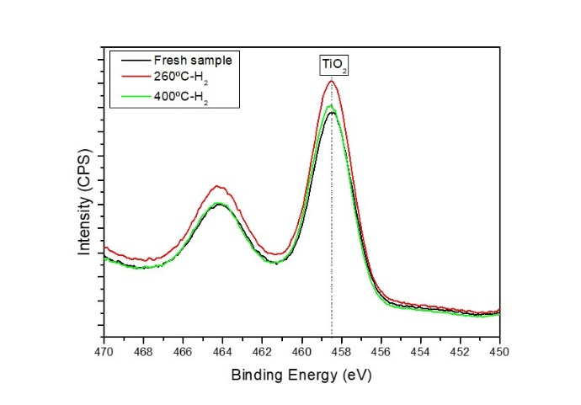
Las figuras (jpg u otro formato compatible con MSWord) deben ir insertadas en el texto.

El fichero final se debe guardar en este mismo formato MSWord, indicando en el nombre del archivo el apellido del/la autor/a asistente a la reunión y el tipo de contribución (Plenaria, Conferencia Invitada, Comunicación Oral, Cartel). Ejemplo: ApellidoAutor_poster.doc (o .docx).

El resumen debe enviarse utilizando el formulario de envio de la página web.

Referencias
[1] N. Autor1, N. Autor2, N. Autor3, J. Am. Chem. Soc., 2011, 137, XXX-XXX

